Задачи

Основные типы:

1. виртуальные перемещения
2. перемещения возможные
3. уравнения плоского движения
4. первые интегралы и смысл
5. кин момент
6. структура кин энергии
7. найти силу из равновесия
8. обобщенные силы системы

Порядок задач случаен.

1. Однородное колесо массы m и радиуса R катится без проскальзывания по дороге под действием вращательного момента M=const. Используя уравнения плоского движения твёрдого тела, найти угловое ускорение колеса.

знак смотрите, еще просила реакцию уточнить в точке соприкосновения(?)

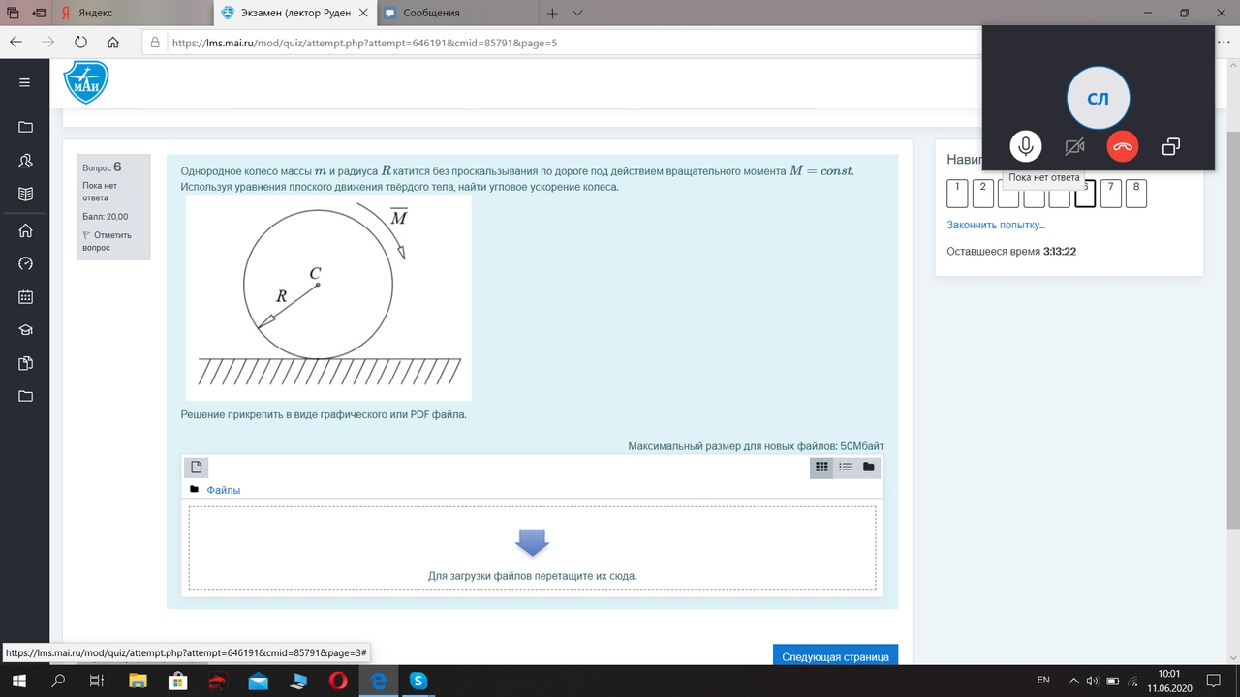

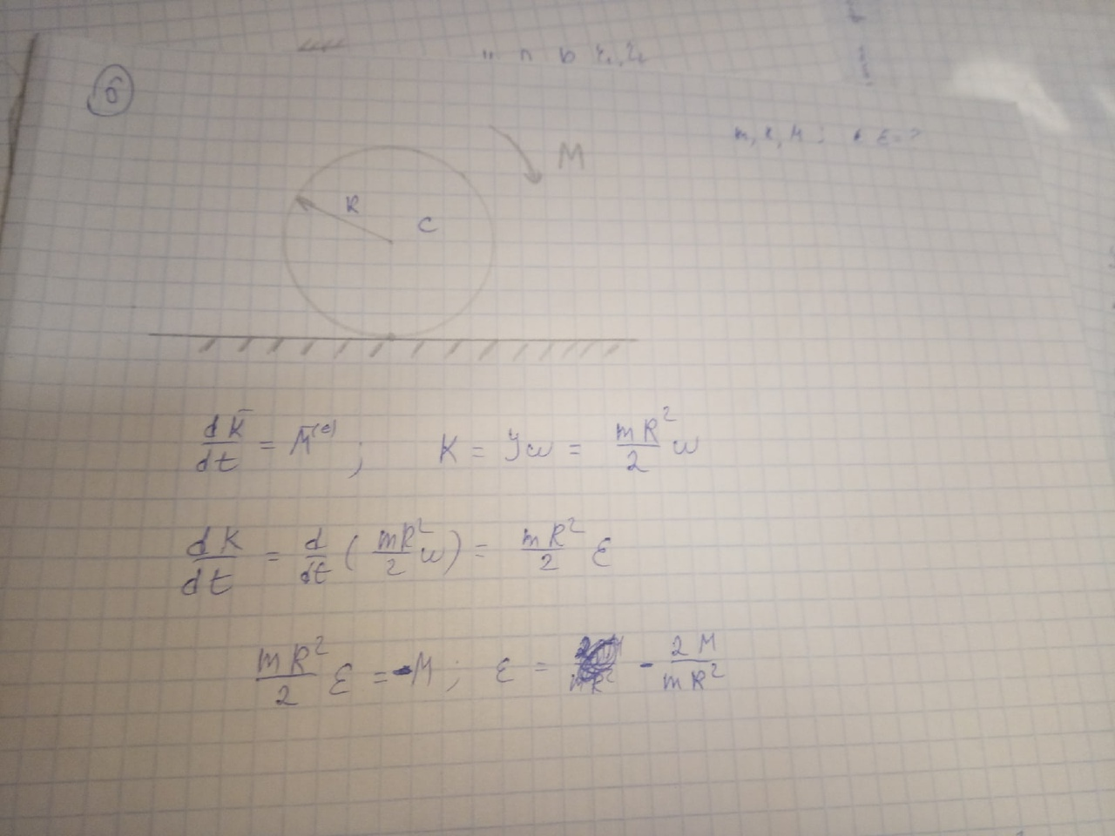

1. С помощью принципа виртуальных перемещений найти удлинение h пружины, если жёсткость пружины k, вес груза 3 равен Q, вес блока 2 - P. Радиусы блоков 1 и 2 равны r1 и r2, соответственно.

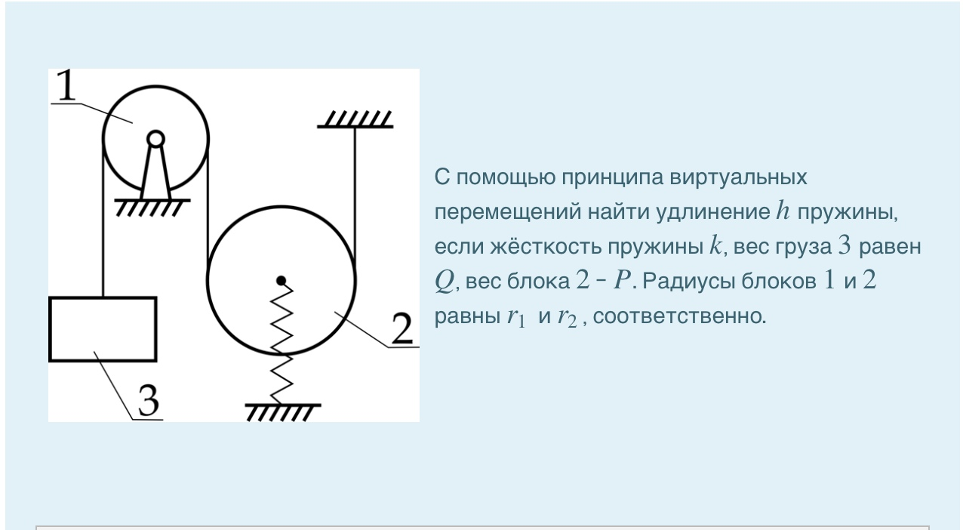

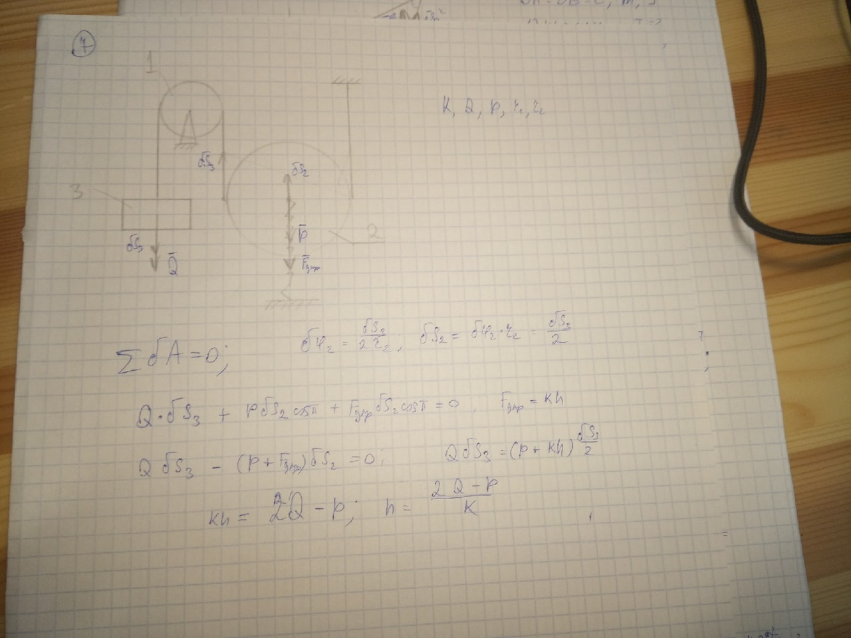

1. Пластина в форме равнобедренного треугольника 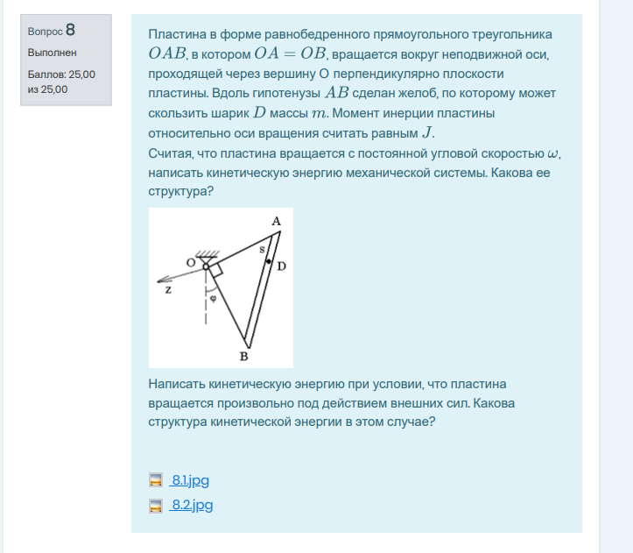

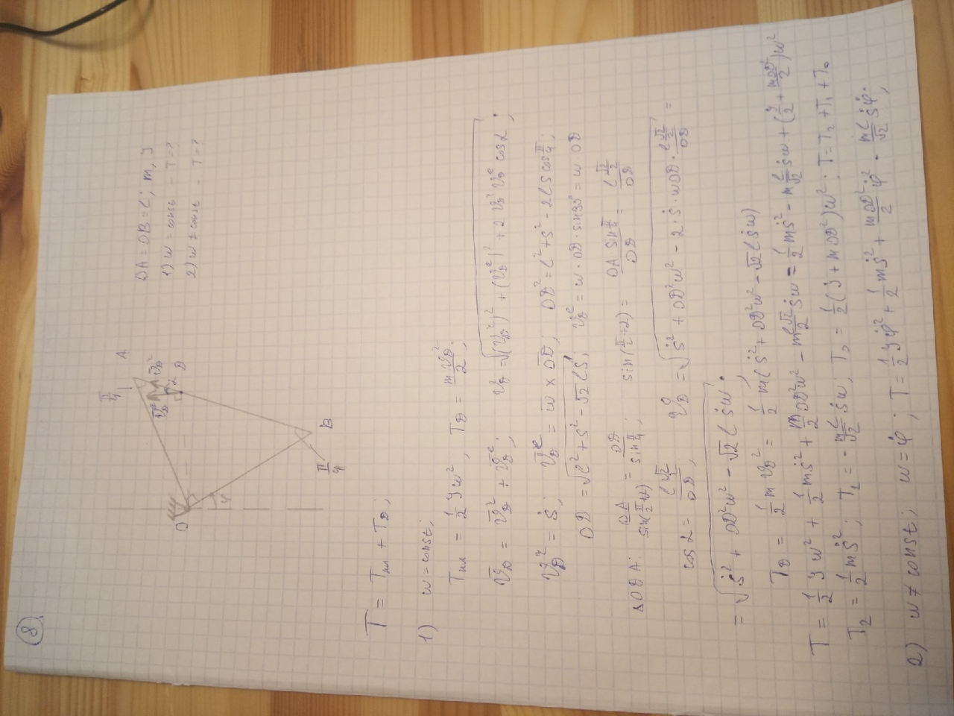

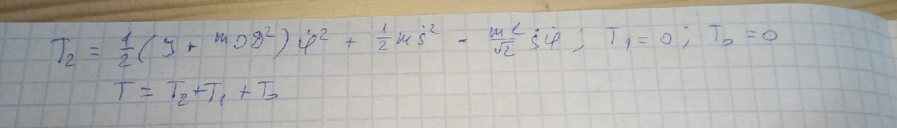

1. Механическая система состоит из ползуна А массы М, прикрепленного к неподвижной опоре посредством пружины жесткости k и движущегося по наклонной плоскости под действием заданной силы F⃗ . К ползуну с помощью цилиндрического шарнира прикреплен тонкий однородный стержень АВ массы 2m и длины 2l, на конце В которого находится точечная масса m.

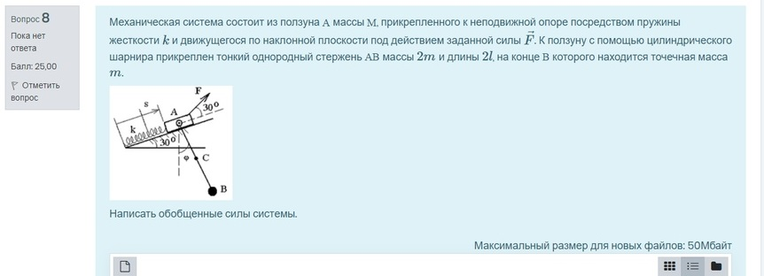

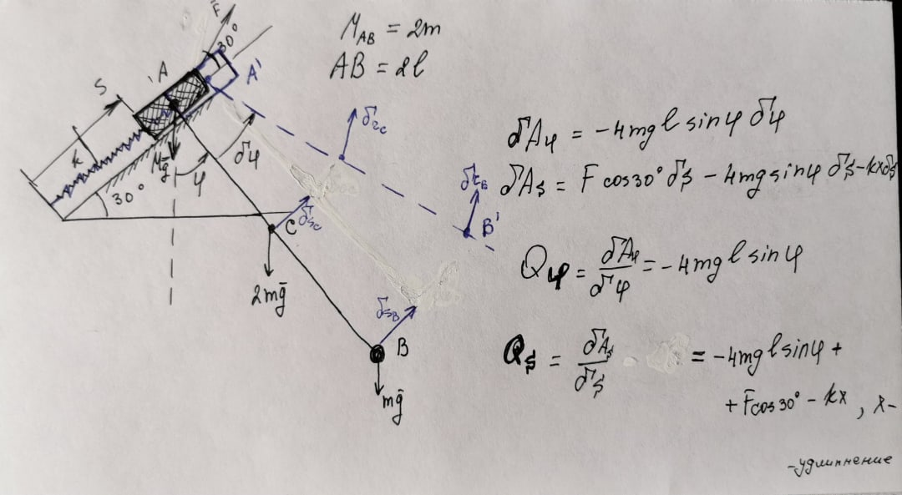

выше было предоставлено после проверки, возможно неполное, ниже изначальное

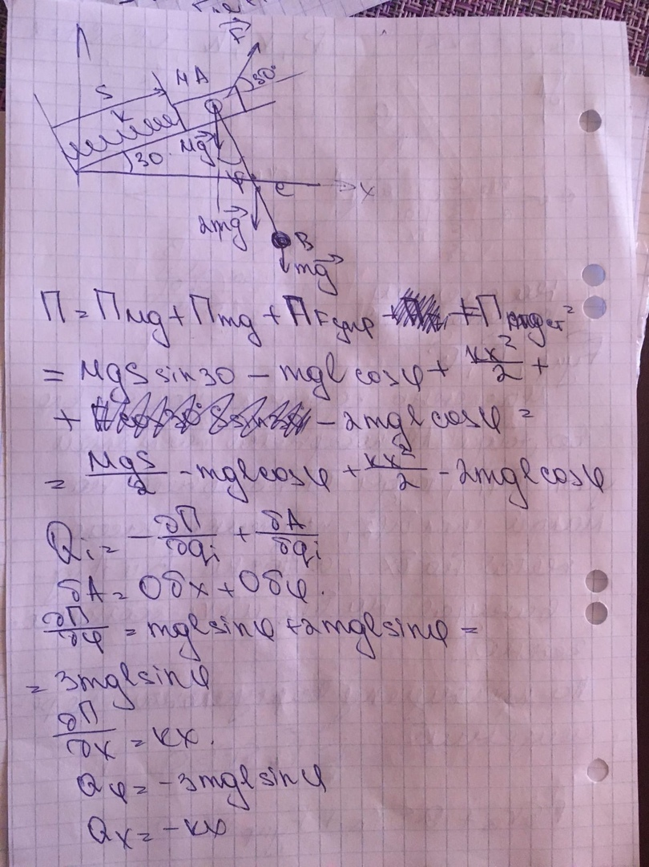

1. Однородный стержень AB длиной l массы m из состояния покоя под углом φ к вертикали начинает скользить по гладкой стене и гладкому полу. Определить угловое ускорение ε стержня, если в точках A и B нормальные реакции равны NA и NB. 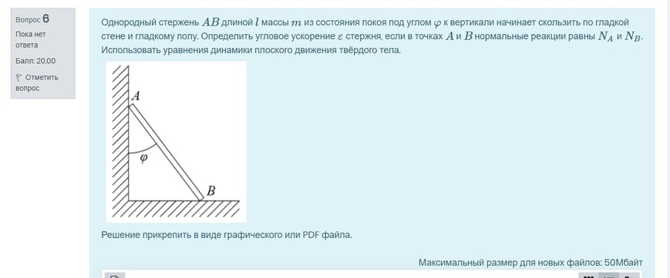

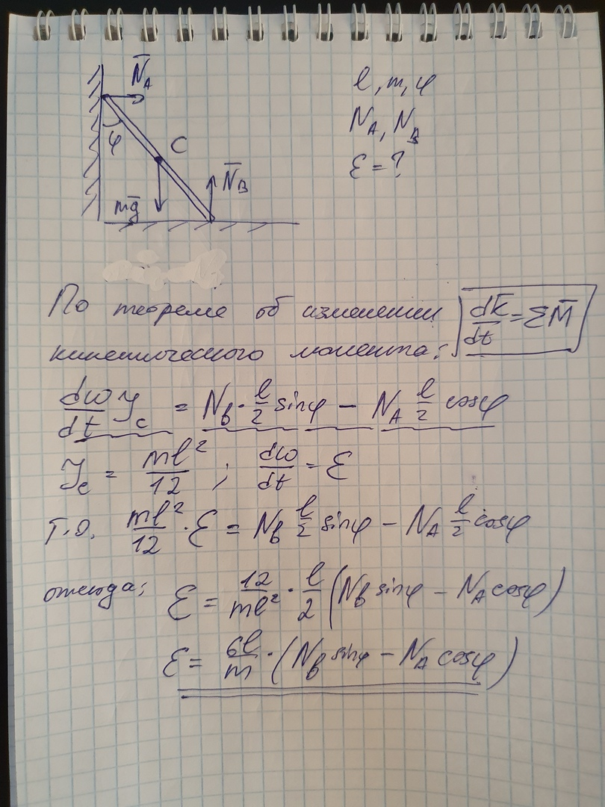

1. Определить модуль силы P⃗ , сжимающей образец A в установке для испытания на сжатие (рычажном прессе), изображённой на рисунке, если известны расстояния a, b, c, d и сила F⃗ . Массами деталей установки пренебречь. Использовать принцип виртуальных перемещений.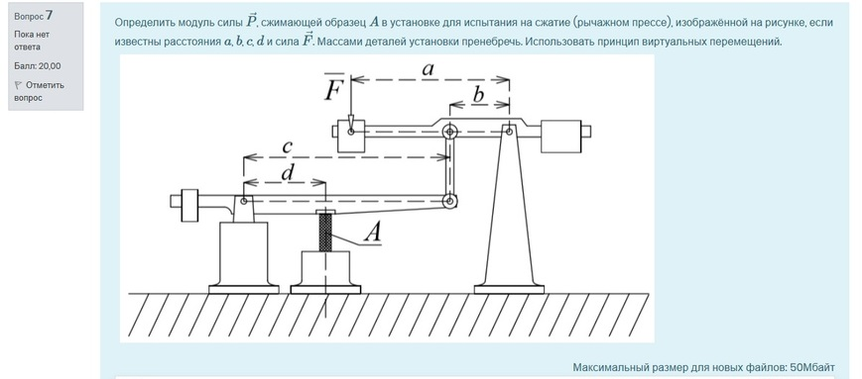 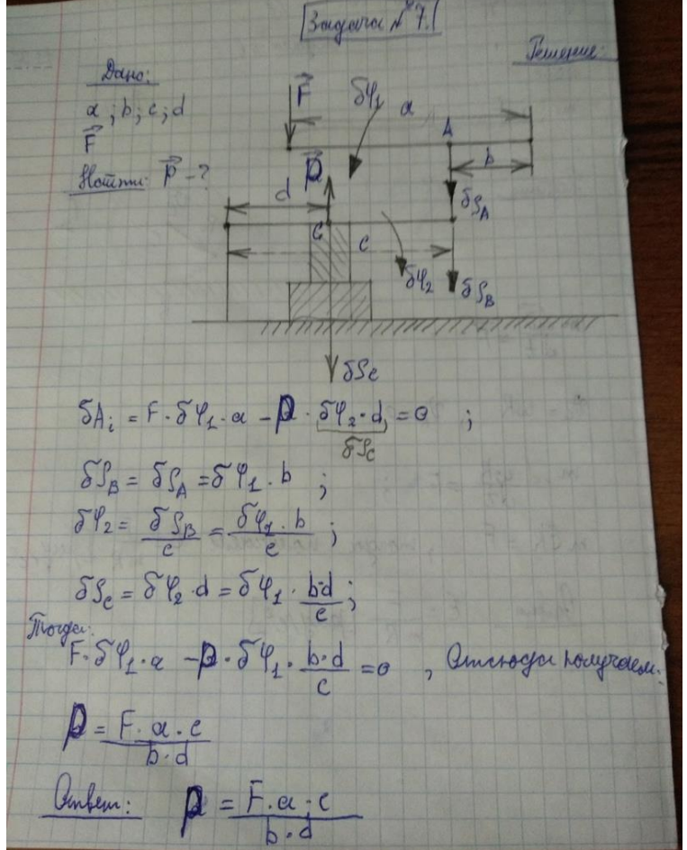
2. Тонкая однородная прямоугольная пластина ABDE массы М и сторонами AB=2a и BD=a вращается вокруг неподвижной вертикальной оси OO1, совпадающей со стороной АВ пластины. В пластине сделан желоб KE, где K – середина стороны BD, в котором движется шарик Р массы m. Шарик прикреплен к концу желоба К посредством пружины жесткости k. В начальный момент пластине сообщили начальную угловую скорость ω0, а шарик находился в покое на расстоянии КР=l(l<a).  
   Важен: интеграл энергии, циклический интеграл, полная энергия

Система является консервативной(когда нету t0), ревностной связи нет, полная энергия сохраняется, есть циклический интеграл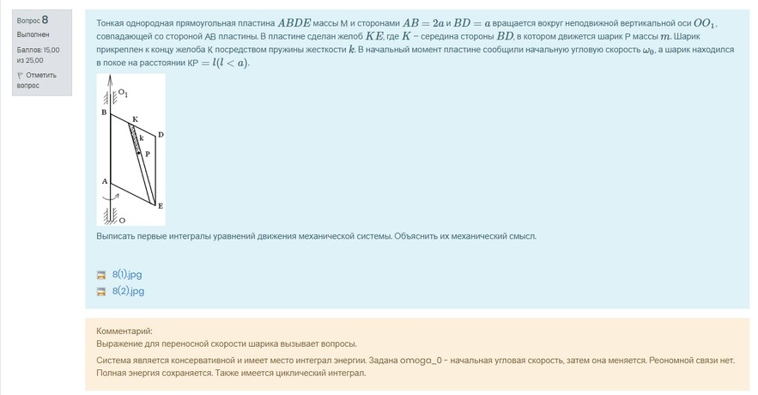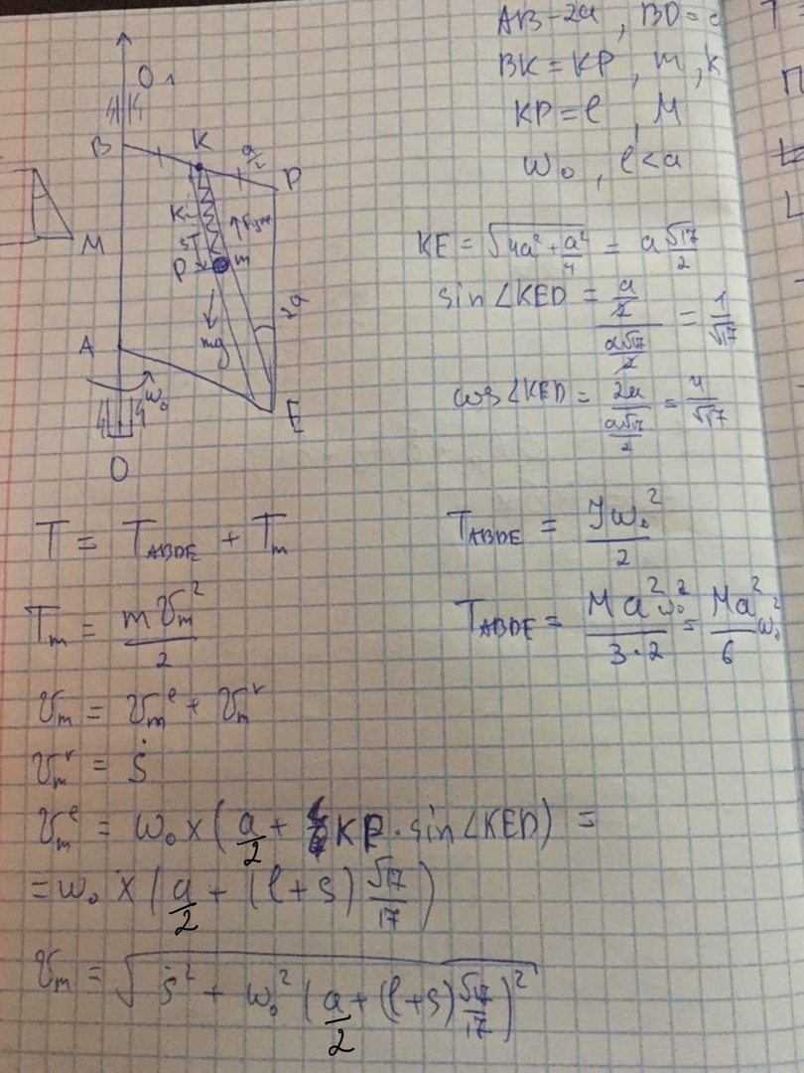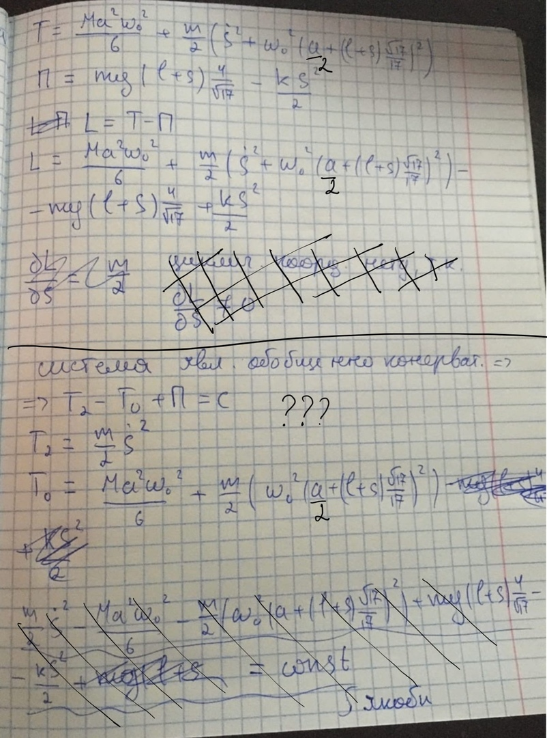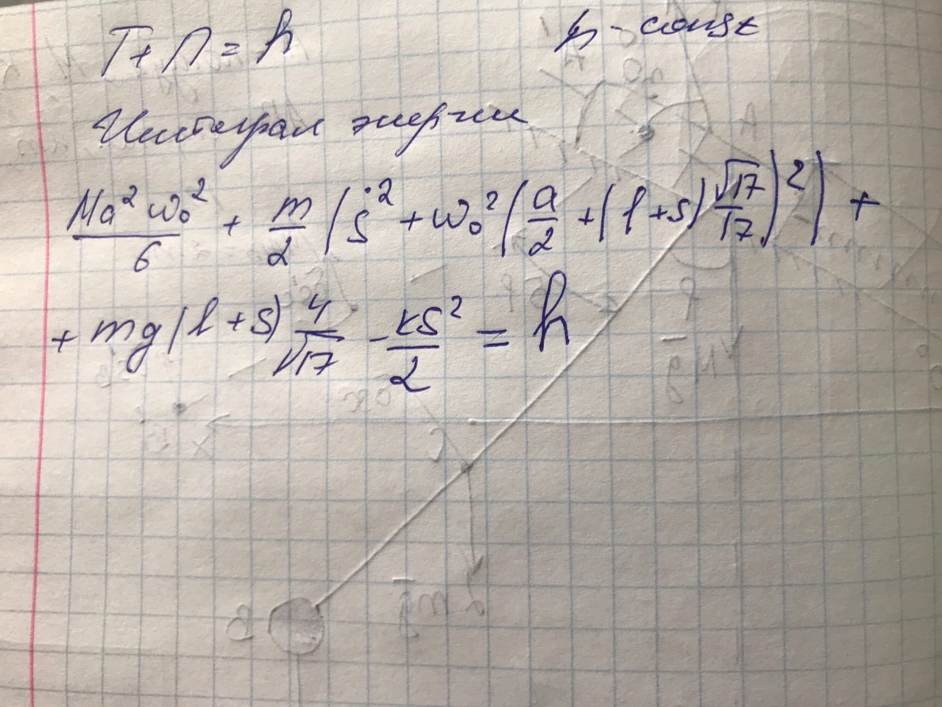

1. Используя принцип виртуальных перемещений определить силу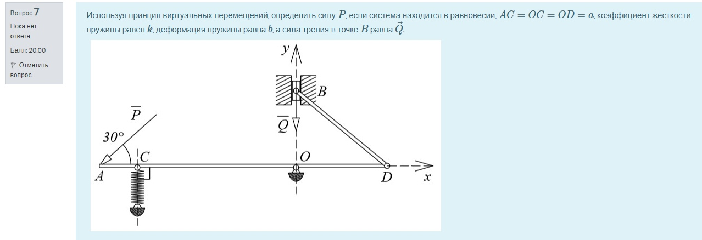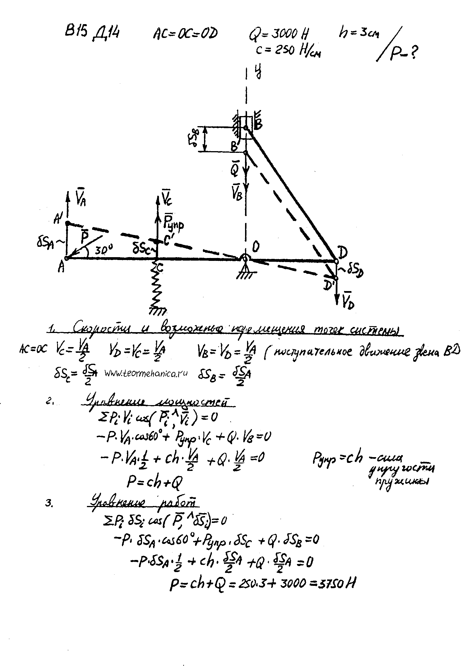
2. Используя принцип виртуальных перемещений определить величину силы 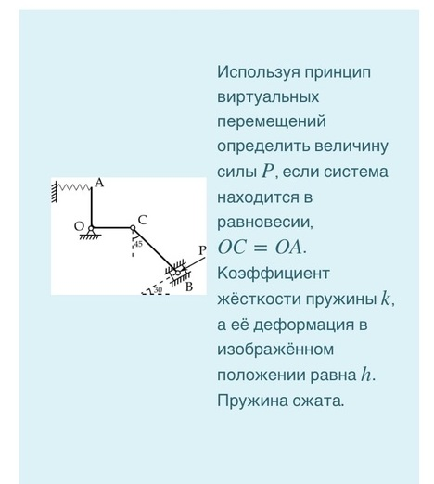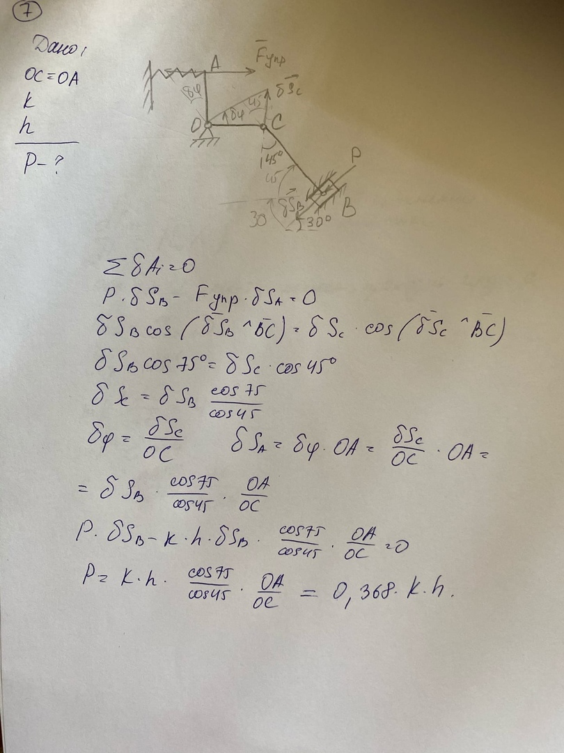
3. Механизм находится в горизонтальной плоскости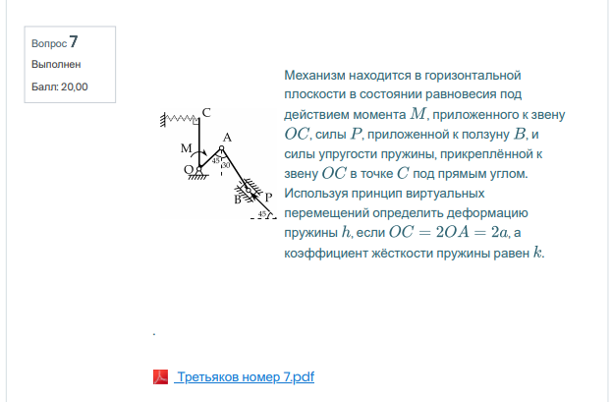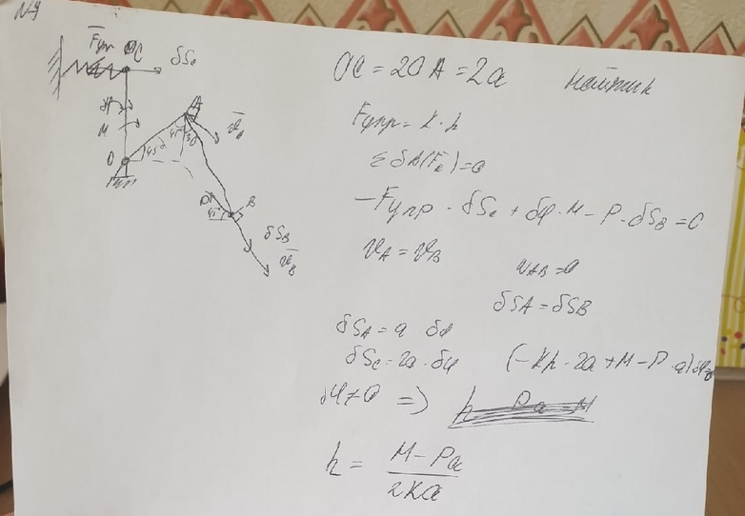
4. На однородный каток массы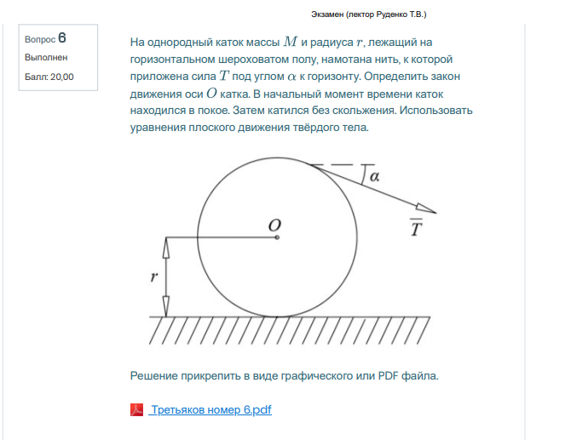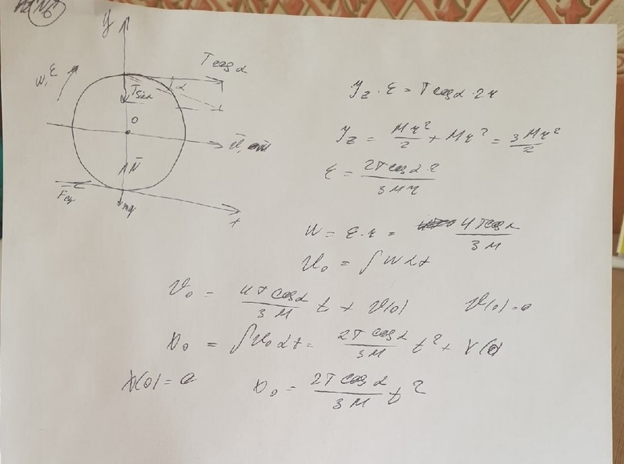
5. На конце невесомого стержня длины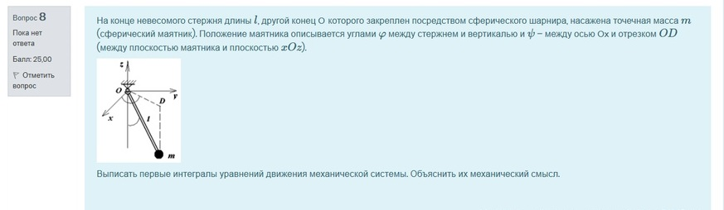Дописать циклический интеграл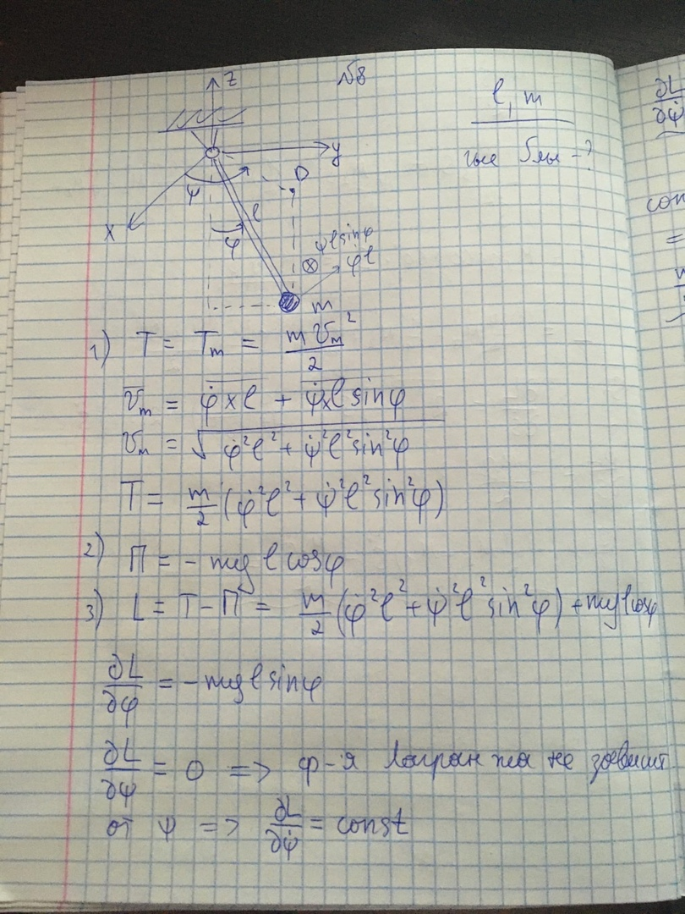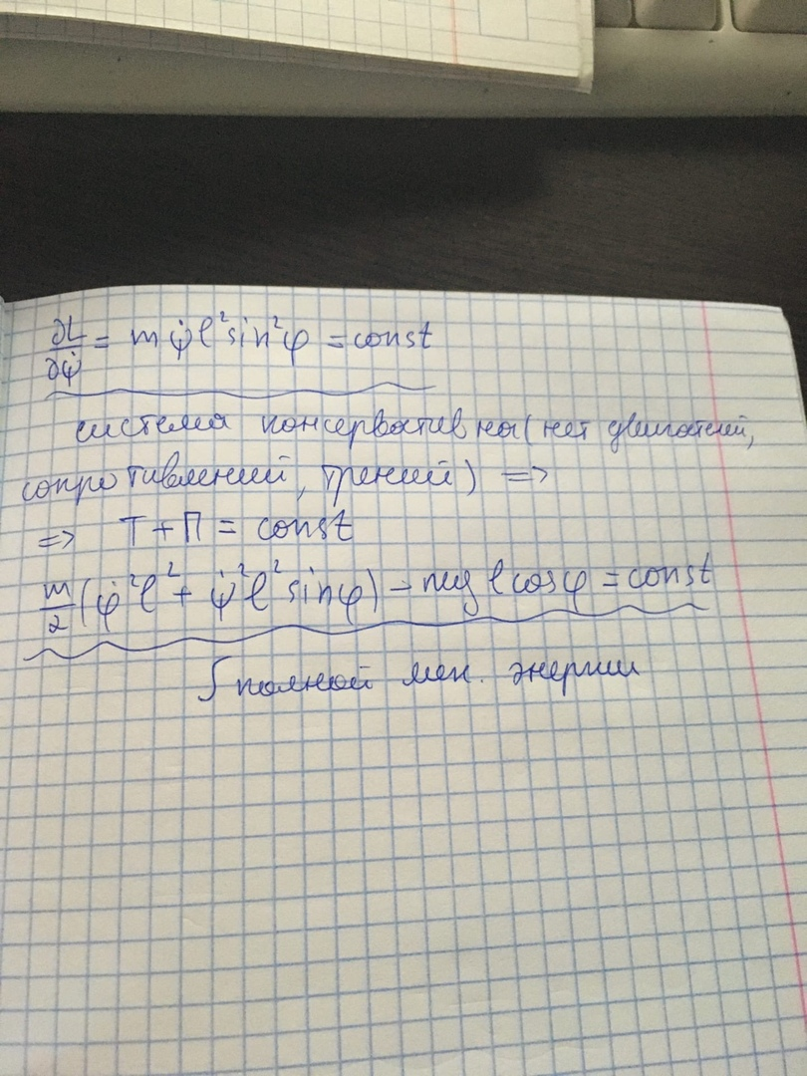
6. 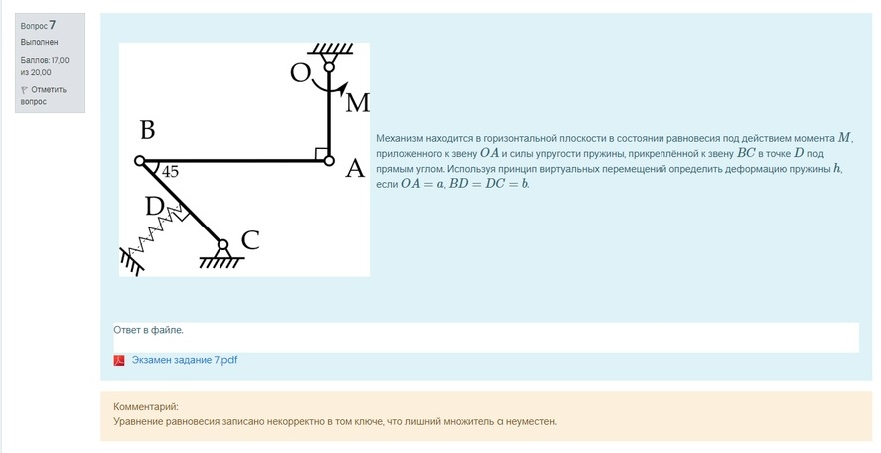Механизм находится в горизонтальной плоскости в состоянии равновесия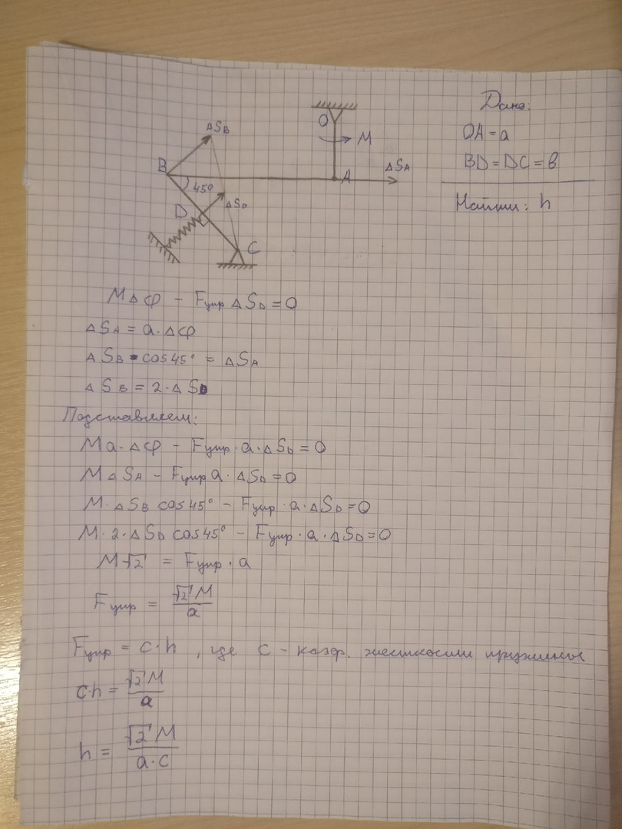
7. Однородное колесо массы 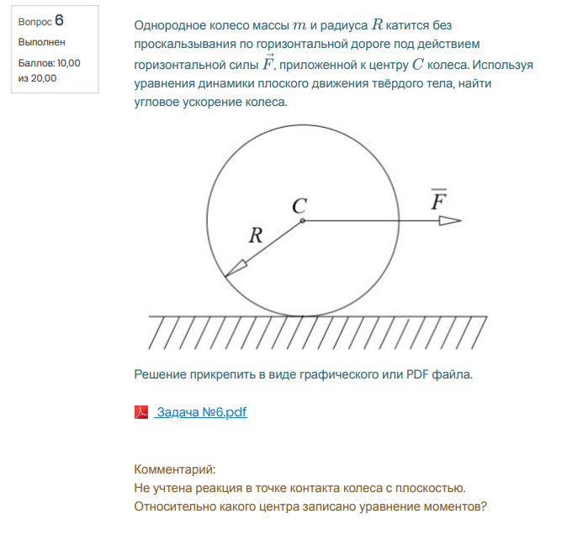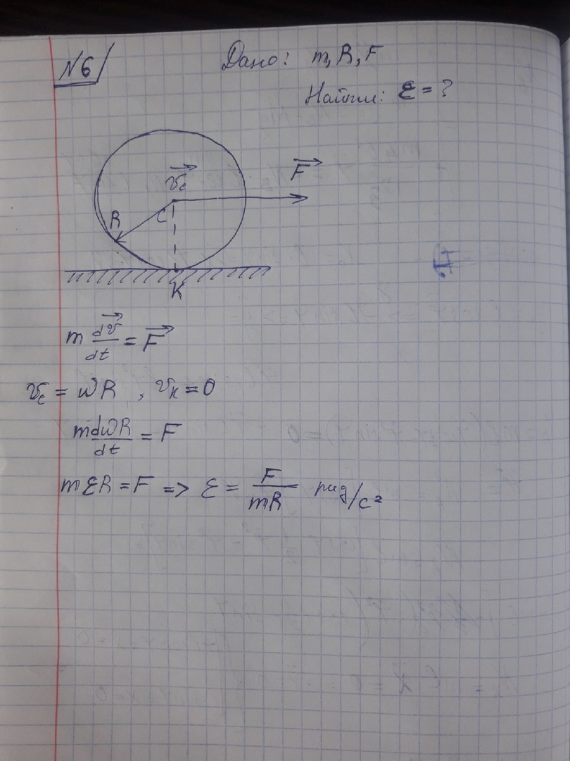
8. ТОнкая однородная квадратная пластина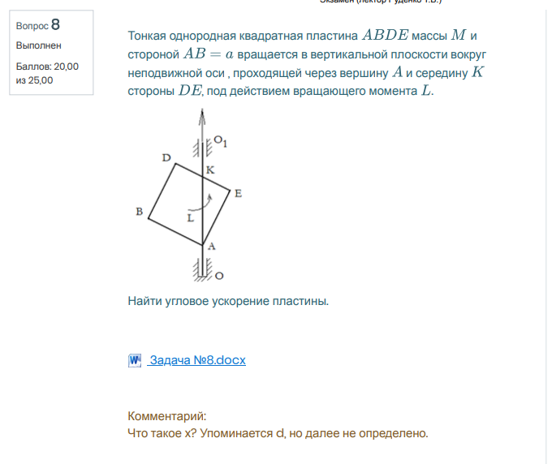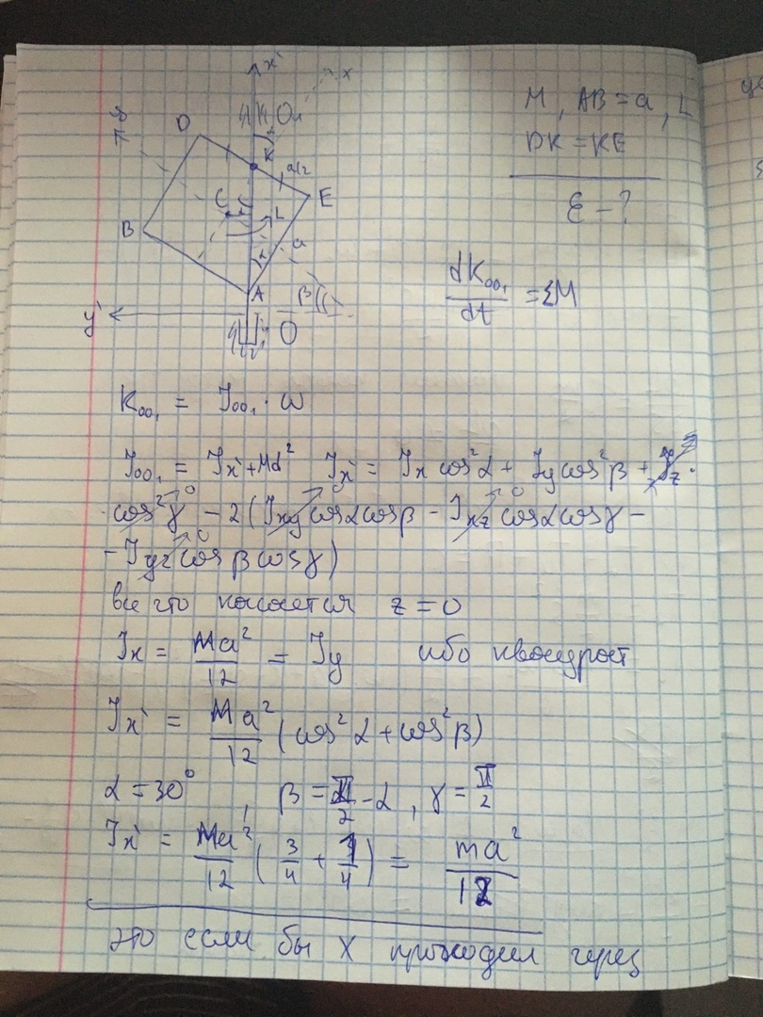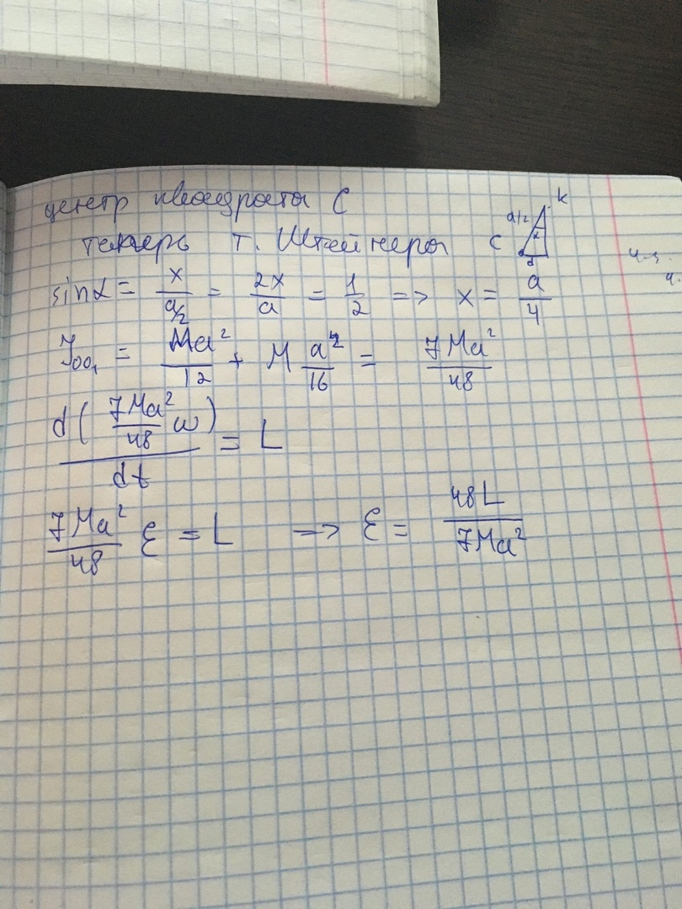
9. Катки 1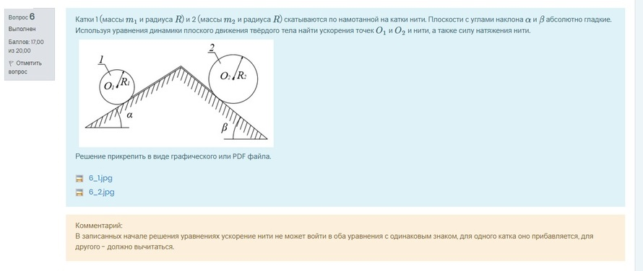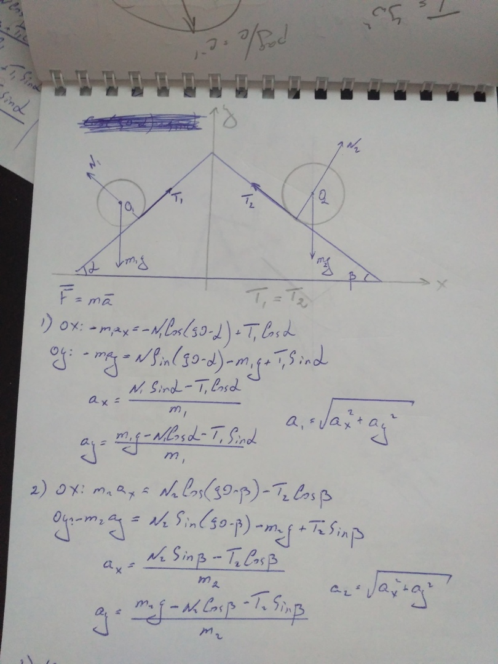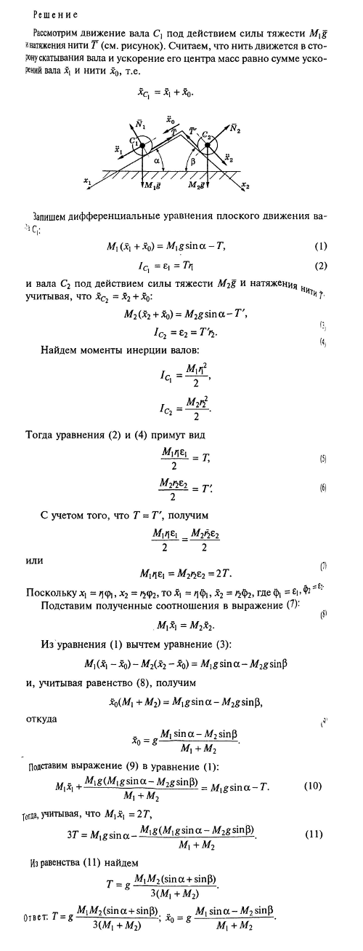

Вторая вариант:

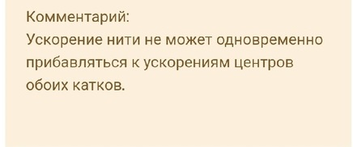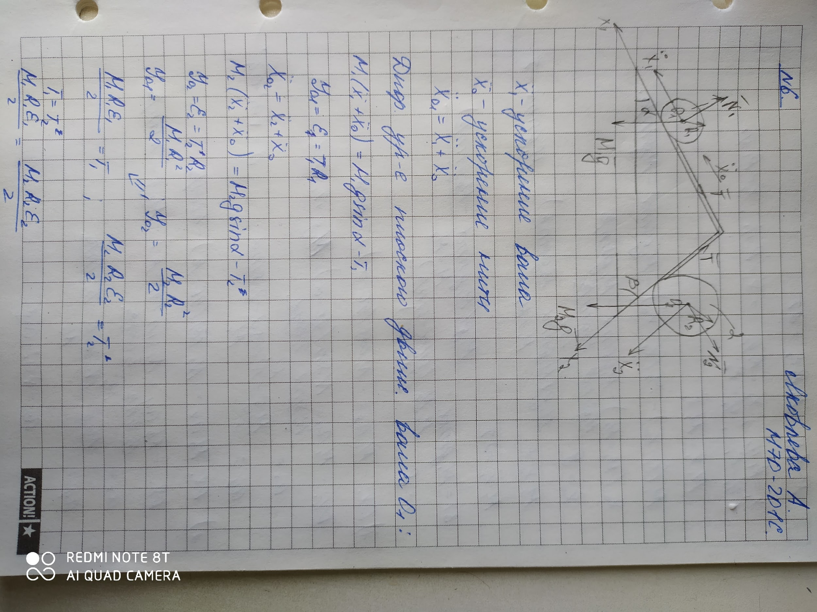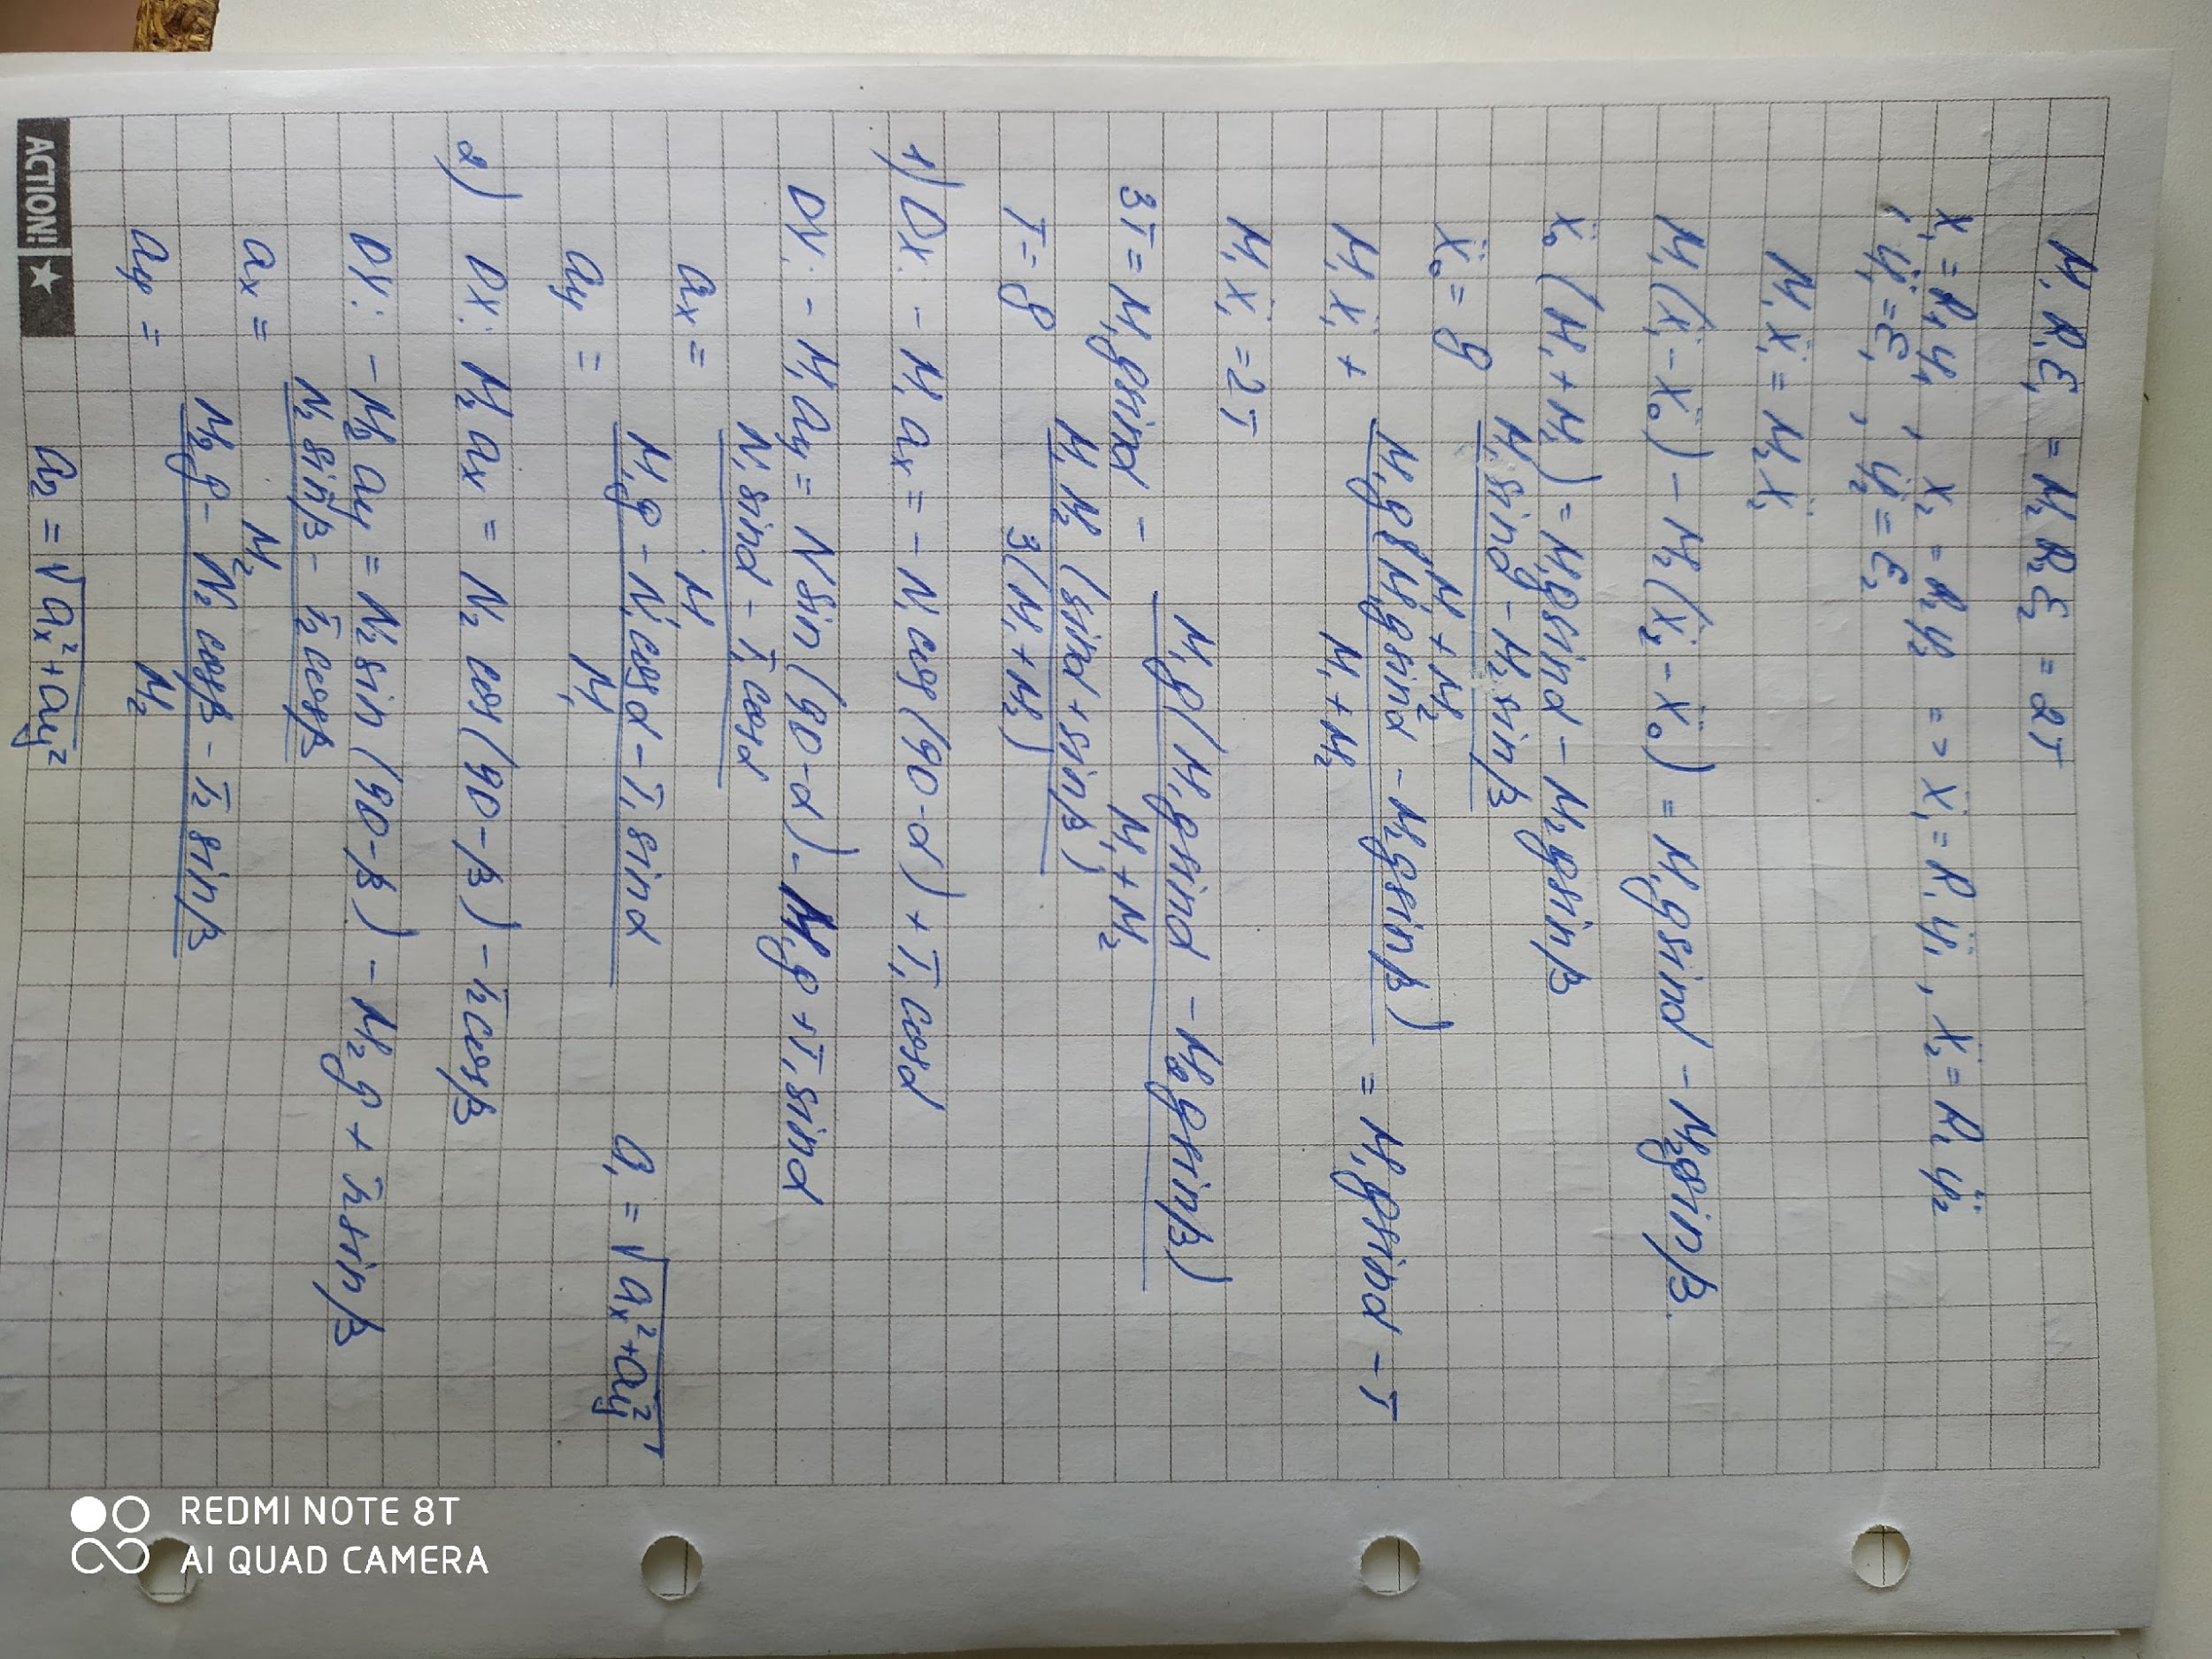

1. Используя принцип виртуальных перемещений, определить силу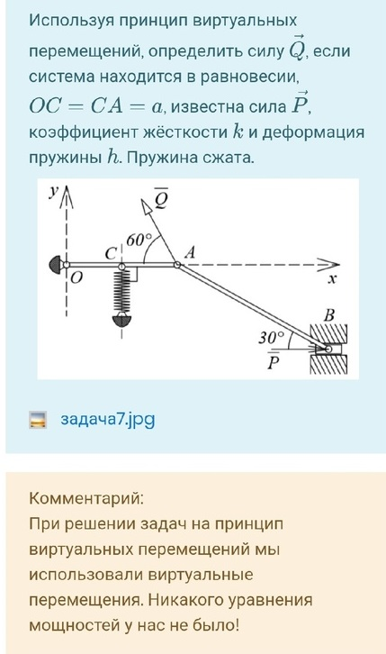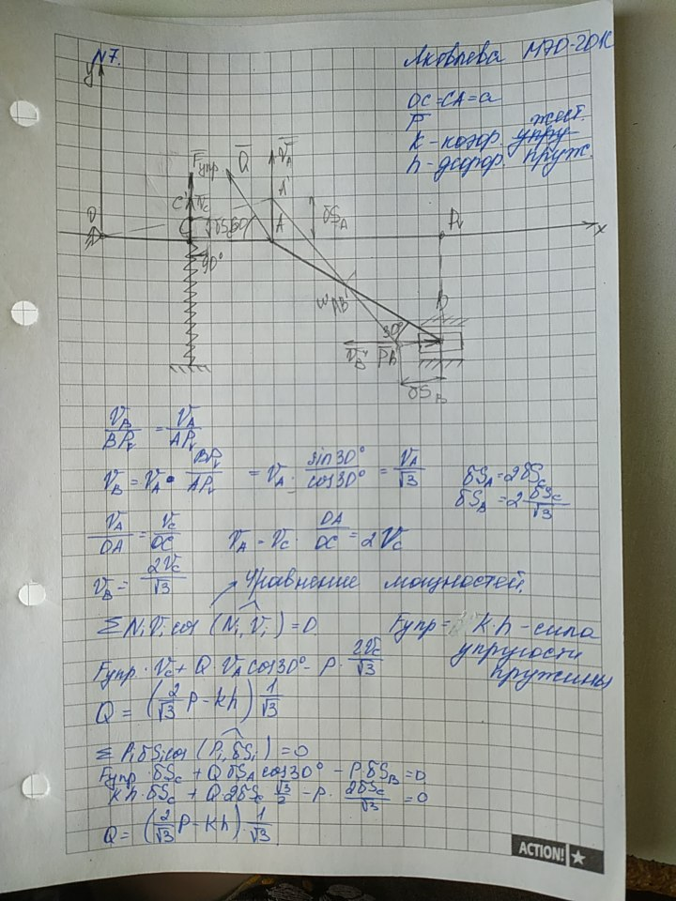
2. Механическая система состоит из шарнирного параллелограмма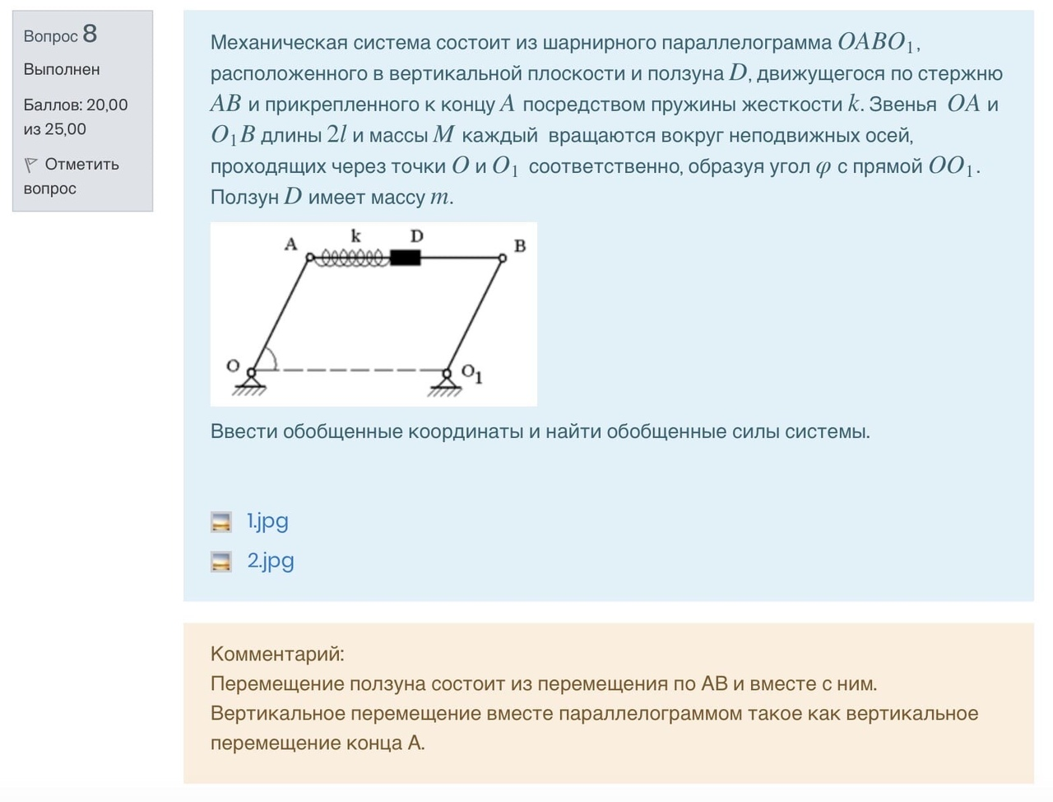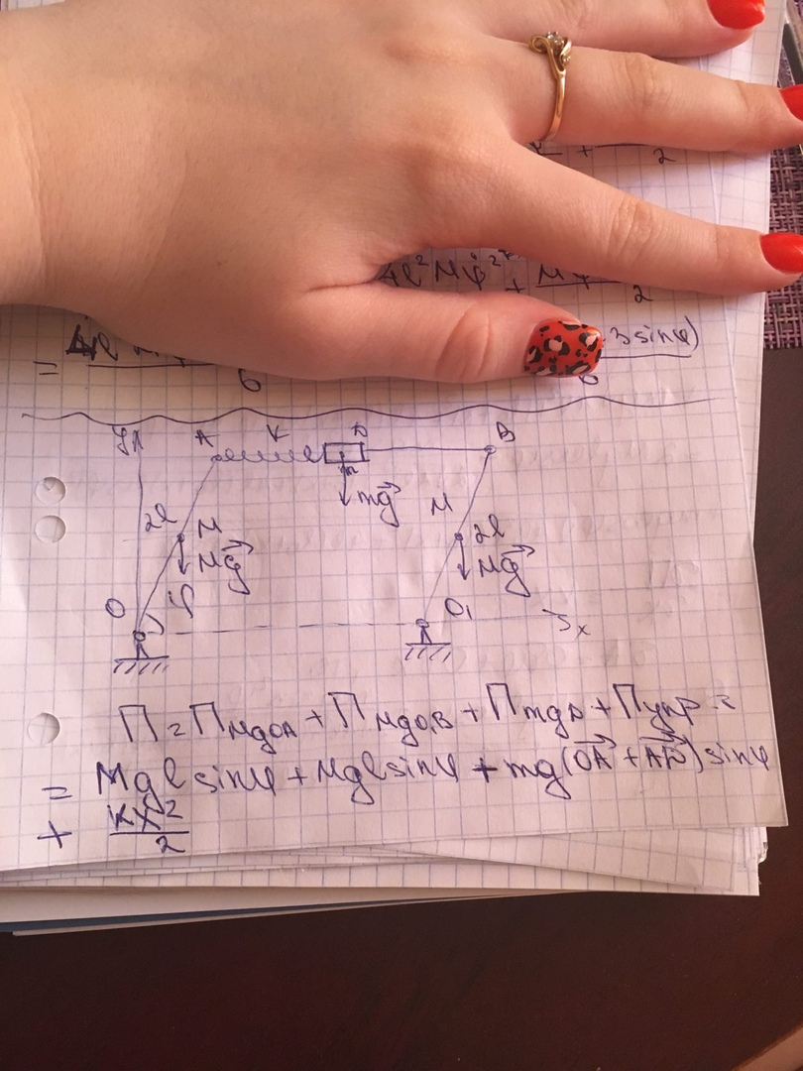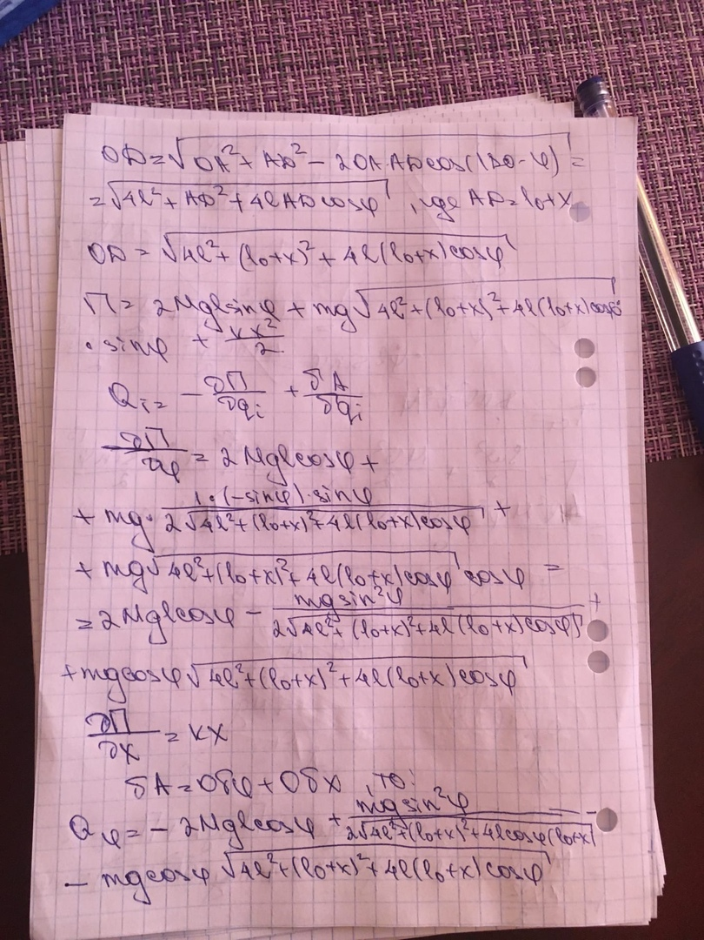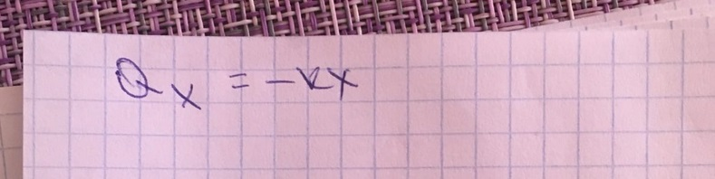

Задача оценена в 15 из 20, т.к. точка Д совершает сложное движение: относительное - по стержню, переносное - по окружности с центром в точке О.

1. Определить силу натяжения нити, если катушка 1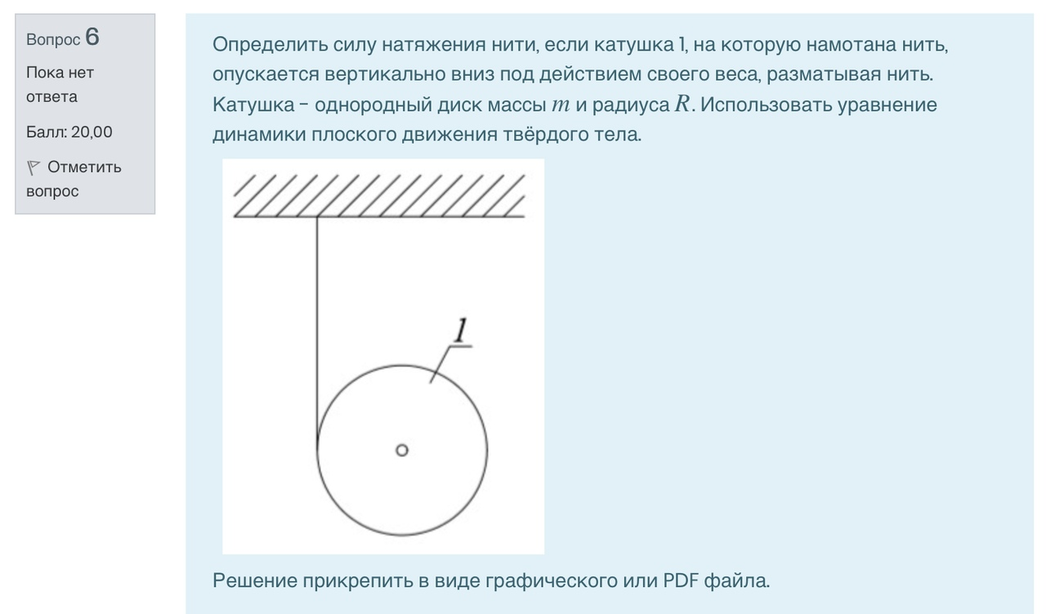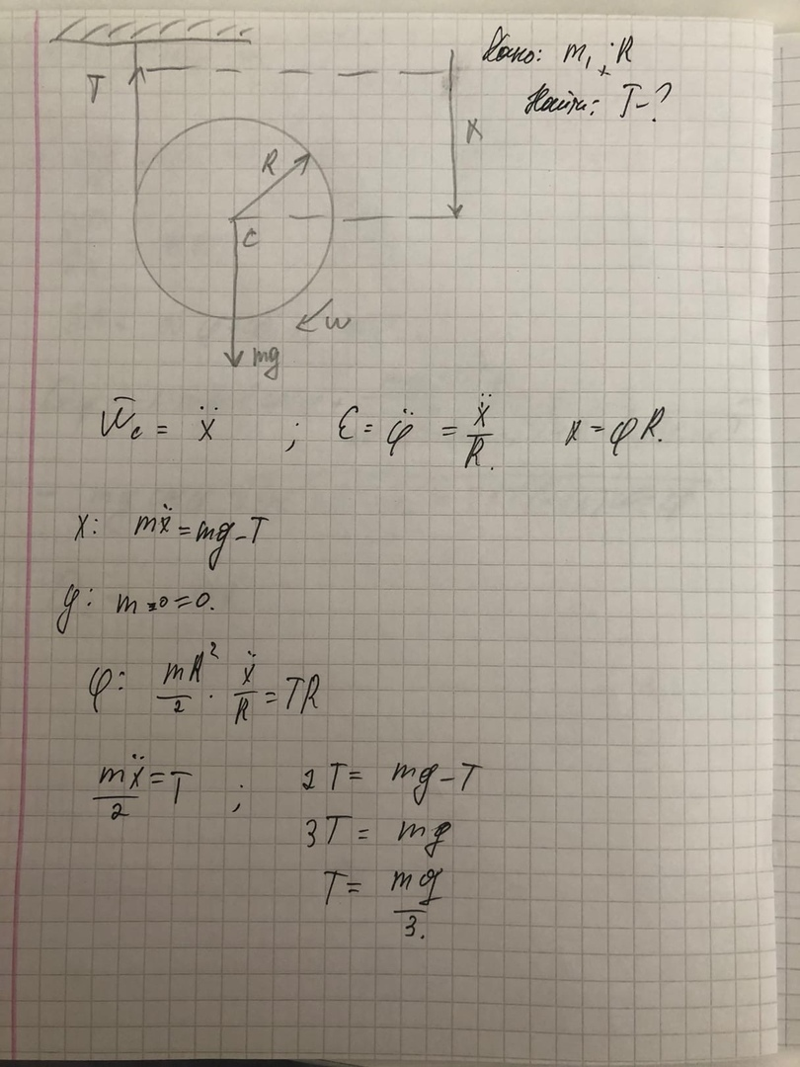
2. Тонкий однородный стержень Тут нужна другая формула. Вращение вокруг неподвижной точки.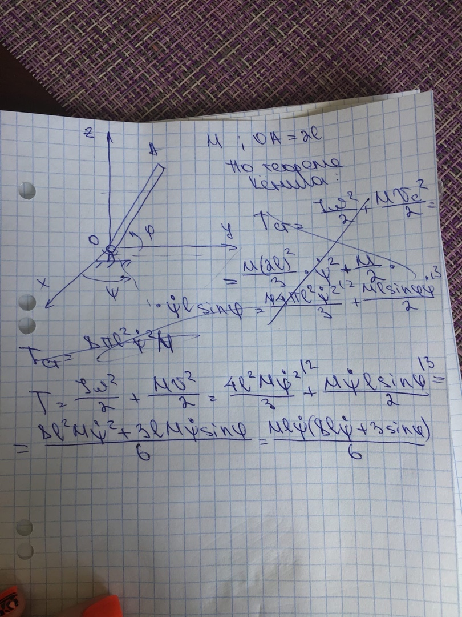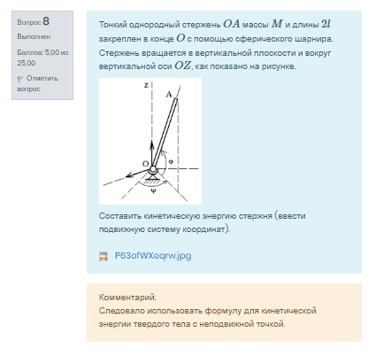
3. Однородное колесо 2 массы  
   Комментарий:обратить внимание на точку контакта колеса с поверхностью, там должна быть реакция; теорема о движении центра масс; обозначить тела отдельно,: теорема об изменении кинмомента тоже вроде участвует, у Вили вроде это все.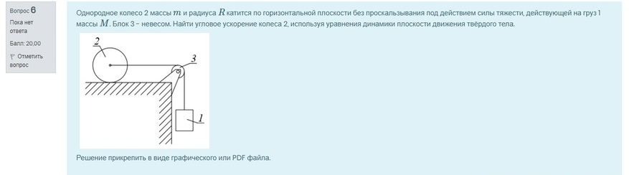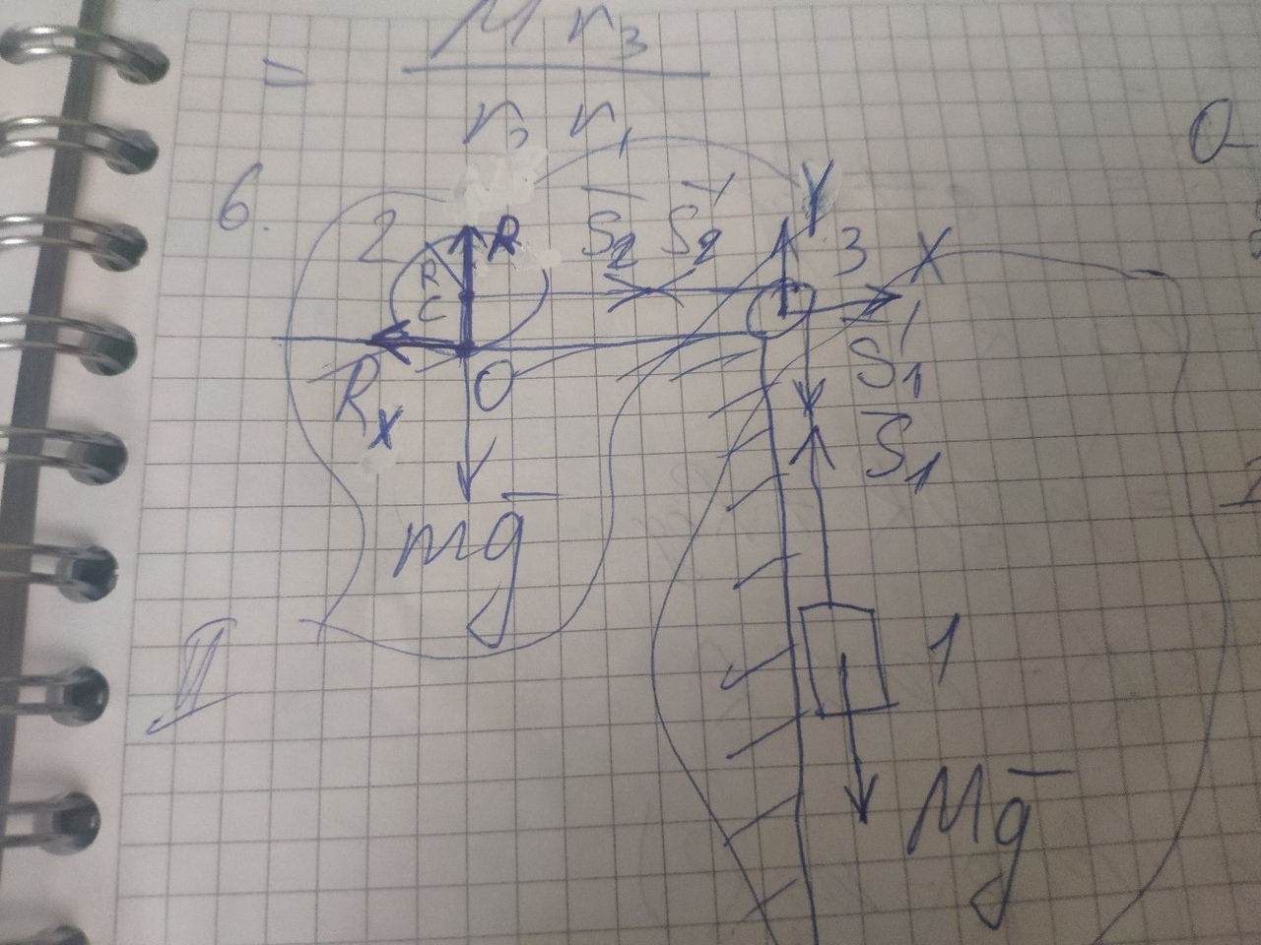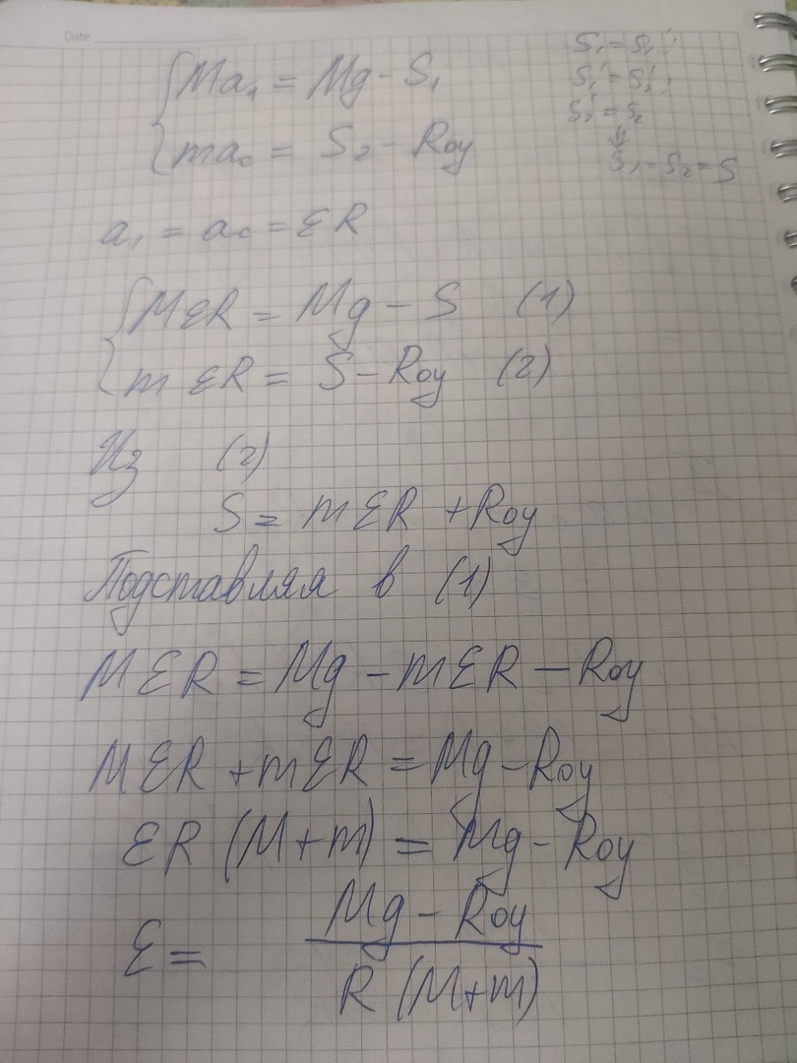
4. Однородный цилиндр массы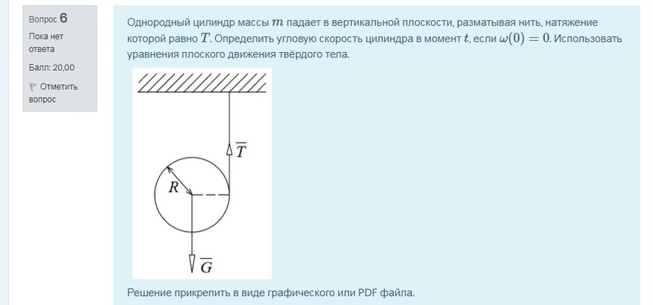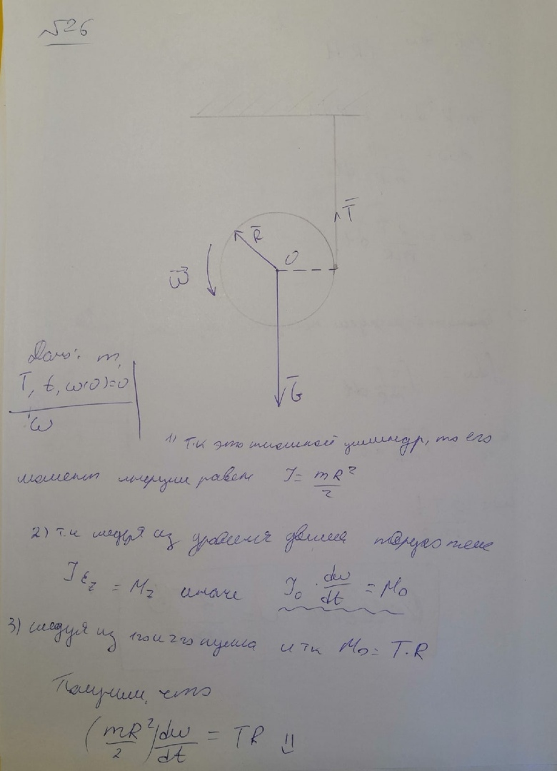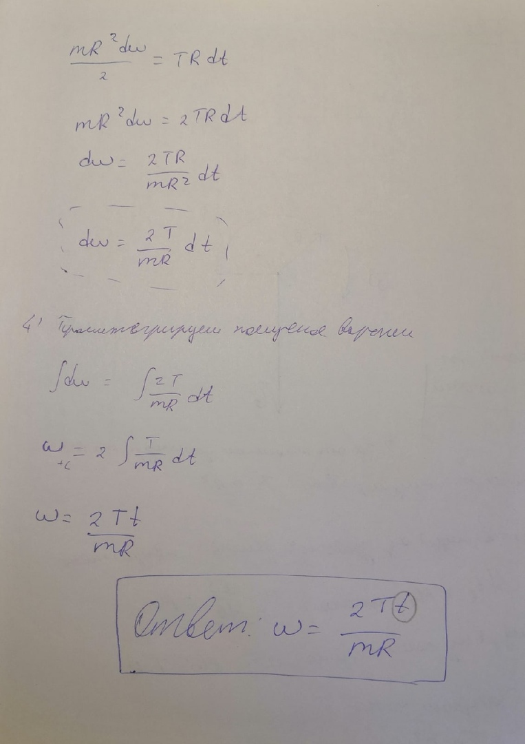
5. 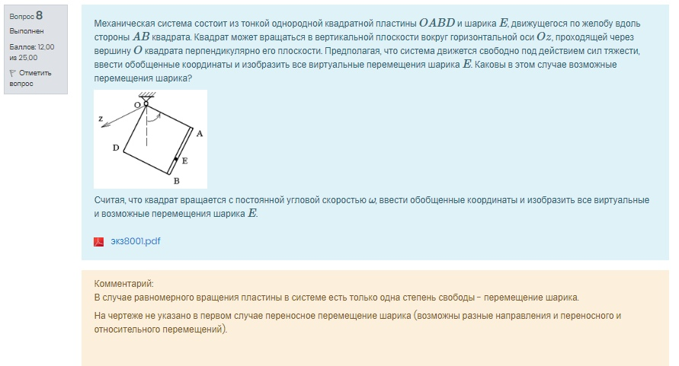Механическая система состоит из тонкой однородной квадратной пластины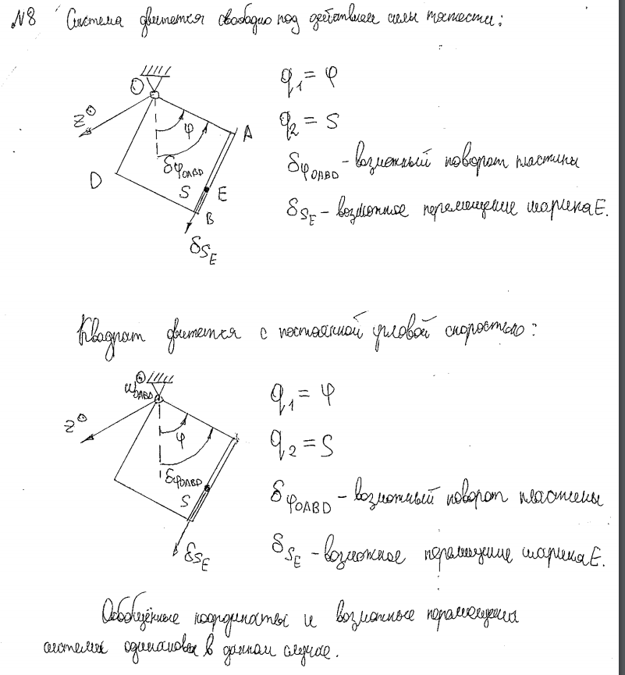
6. С помощью принципы виртуальных перемещений определить величину силы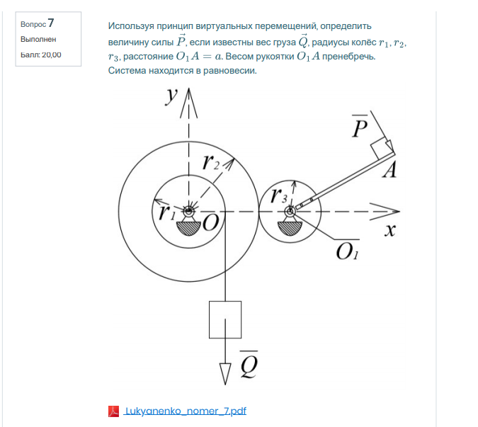

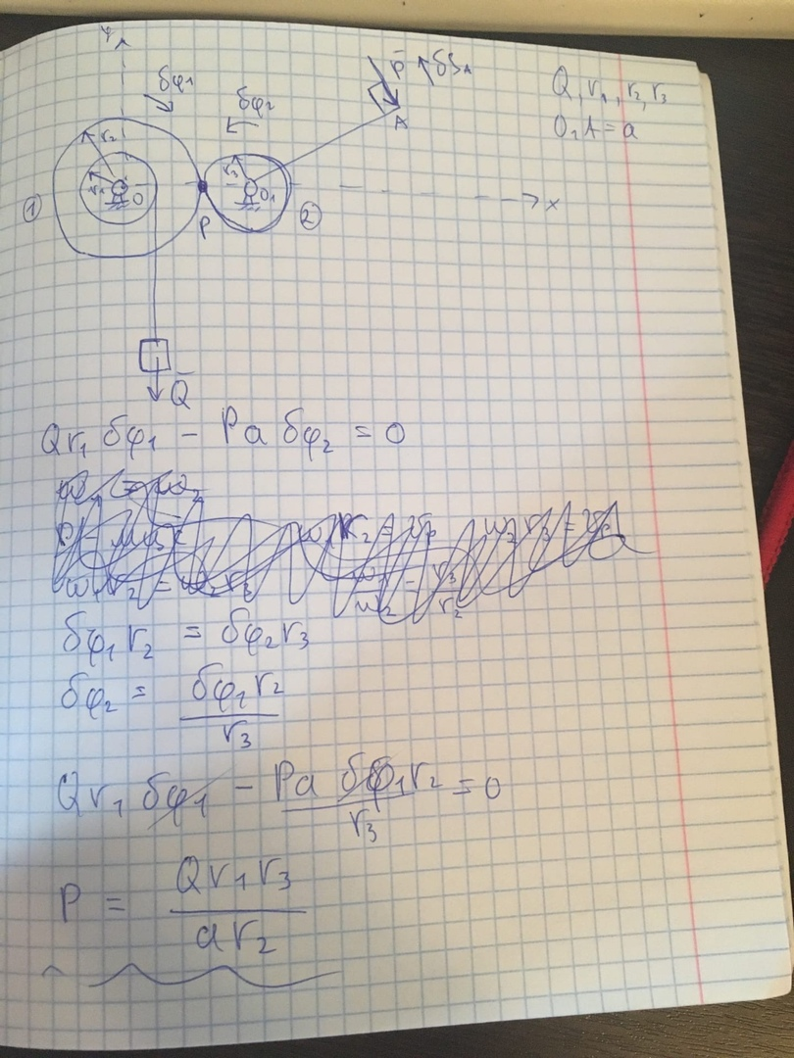

1. С помощью принципа виртуальных перемещений определить величину силы 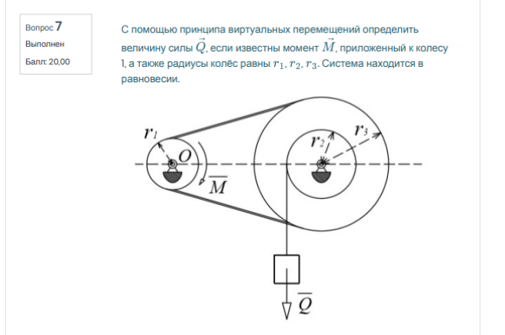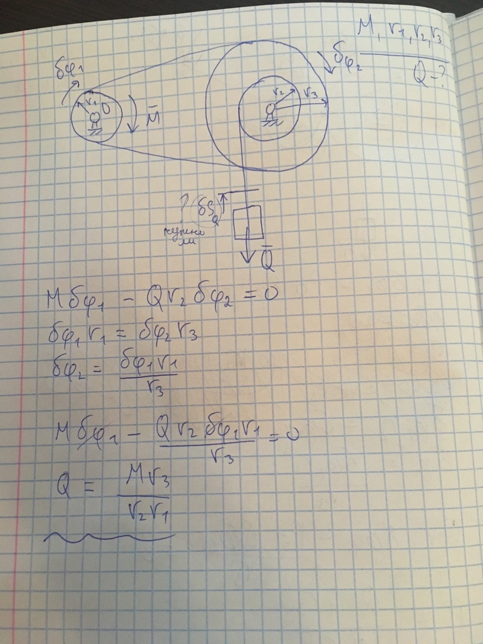
2. Однородное колесо 1 массы верно